Утверждены порядок выдачи и внешний вид школьных медалей

Утверждены порядок выдачи и внешний вид школьных медалей

Утверждены порядок выдачи и внешний вид школьных медалей
Утверждены порядок выдачи и
внешний вид школьных медалей
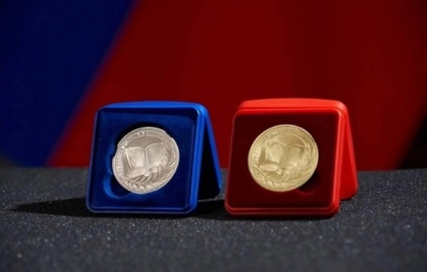
В школы возвращается награда «За особые успехи в учении» II степени. Министерство просвещения Российской Федерации утвердило образцы и описания золотых и серебряных медалей «За особые успехи в учении» I и II степени: обе медали одного диаметра (40 мм) и одной толщины (3 мм), отличие только в цвете – золотистый и серебристый.
Согласно приказу Минпросвещения России золотую медаль «За особые успехи в учении» I степени получат выпускники с отличными итоговыми оценками по всем предметам без исключения и с результатами ЕГЭ по русскому языку и по одной дисциплине не менее 70 баллов.
Серебряная медаль «За особые успехи в учении» II степени впервые будет вручаться выпускникам 2024 года. Для ее получения необходимо по всем предметам иметь итоговые оценки «отлично» и не более двух оценок «хорошо», а ЕГЭ по русскому языку и еще по одному предмету должны быть сданы на 60 или более баллов.

Серебряная медаль в школе.
Награда «За особые успехи в учении» существует давно, и получить ее непросто. Надо быть не только круглым отличником, но и заработать высокие баллы по ЕГЭ.
Долгое время хорошисты с парой четверок в аттестате не получали никаких поощрений, или им дарили утешительную награду, которая признавалась только на региональном уровне. В мае 2023 года Министр просвещения РФ Сергей Кравцов объявил, что в школы вернут серебряные медали. Теперь учеников с хорошими отметками будут награждать на федеральном уровне. Прописана даже обстановка вручения медалей – понятно, она должна быть торжественной. А еще – их получают вместе с аттестатом о среднем общем образовании с припиской «с отличием».
Получить серебряную или золотую медаль выпускник может как лично, так и через доверенное лицо. Если же награда будет утеряна, выдача дубликата не предполагается.

Полезная информация о серебряной медали
Первые медали выдавали учащимся еще в XVIII веке | При Екатерины II ученики Сухопутного шляхетского корпуса за хорошую учебу получали медали трех степеней¹
Серебряные медали вручали до 2014 года | В 2014 году Государственная Дума приняла закон, по которому серебряную и золотую медали заменила единая федеральная награда «За особые успехи в учении»²
До 2023 года выпускникам с хорошими отметками могли дарить награды на местном уровне | Каждый регион сам решал, как поощрять учеников и какие давать льготы при поступлении в вуз³

Новые документы, которые регулируют выдачу серебряной медали, опубликованы на официальном портале правовой информации:
Приказ Министерства просвещения РФ от 29.09.2023 № 730 "Об утверждении Порядка и условий выдачи медалей "За особые успехи в учении" I и II степеней" (зарегистрирован 27.10.2023 № 75758).
Приказ Министерства просвещения РФ от 29.09.2023 № 729 "Об утверждении образцов и описаний медалей "За особые успехи в учении" I и II степеней" (зарегистрировано 27.10.2023 n 75755).

